Communiqué de presse, le [date] 2023

JOURNEE NATIONALE DE LA MARCHE NORDIQUE 2023 -
LE/L’ [CLUB] OUVRE SES PORTES A TOUS, LE 07/10 ou [06/09;08/10]
Le [date], le/l’ [club] participera à la neuvième édition de la Journée Nationale de la Marche Nordique, la plus grande opération découverte de la discipline, organisée partout en France par la Fédération Française d’Athlétisme. L’ambition : faire découvrir le plaisir d’une pratique bénéfique pour la santé. Rendez-vous à [lieu] à partir de [heure] pour un événement convivial, bâtons en mains !

Le [Club] fera partie des quelques 400 clubs d’athlétisme français à participer à la Journée Nationale de la Marche Nordique, opération découverte ouverte à tous. Pour rejoindre les milliers de participants attendus partout en France, pas besoin d’être licencié, bien sûr ! Tous les curieux souhaitant découvrir la pratique de la marche nordique seront les bienvenus à [lieu] de [heure] à [heure], le [date]. Les licenciés actuels du [Club] sont d’ailleurs invités à convier leurs proches !
Au programme de la journée : initiations, exercices variés, étirements et échauffements collectifs, virées de 3 à 6 km, renforcement musculaire, séances de NORDIC’Fit, NORDIC’Fit CARDIO et NORDIC’Relais, etc.

En plus de servir de base d’entraînement pour la pratique de nombreux autres sports, la marche nordique constitue surtout un formidable vecteur de bien-être, à la fois physique et mental. Son caractère décompressant, souvent mis en avant, s’allie à d’innombrables bénéfices (respiration, système cardiovasculaire, etc.) en combinant endurance et tonification de l’ensemble des muscles du corps.
La Journée Nationale de la Marche Nordique est l’occasion idéale pour tous, sans limite d’âge, de s’initier gratuitement à cette pratique dérivée du ski de fond, dans l’ambiance conviviale d’un club d’athlétisme et au contact d’entraîneurs qualifiés.

PLUS D'INFORMATIONS SUR LE DISPOSITIF : https://www.journee-marche-nordique.fr/
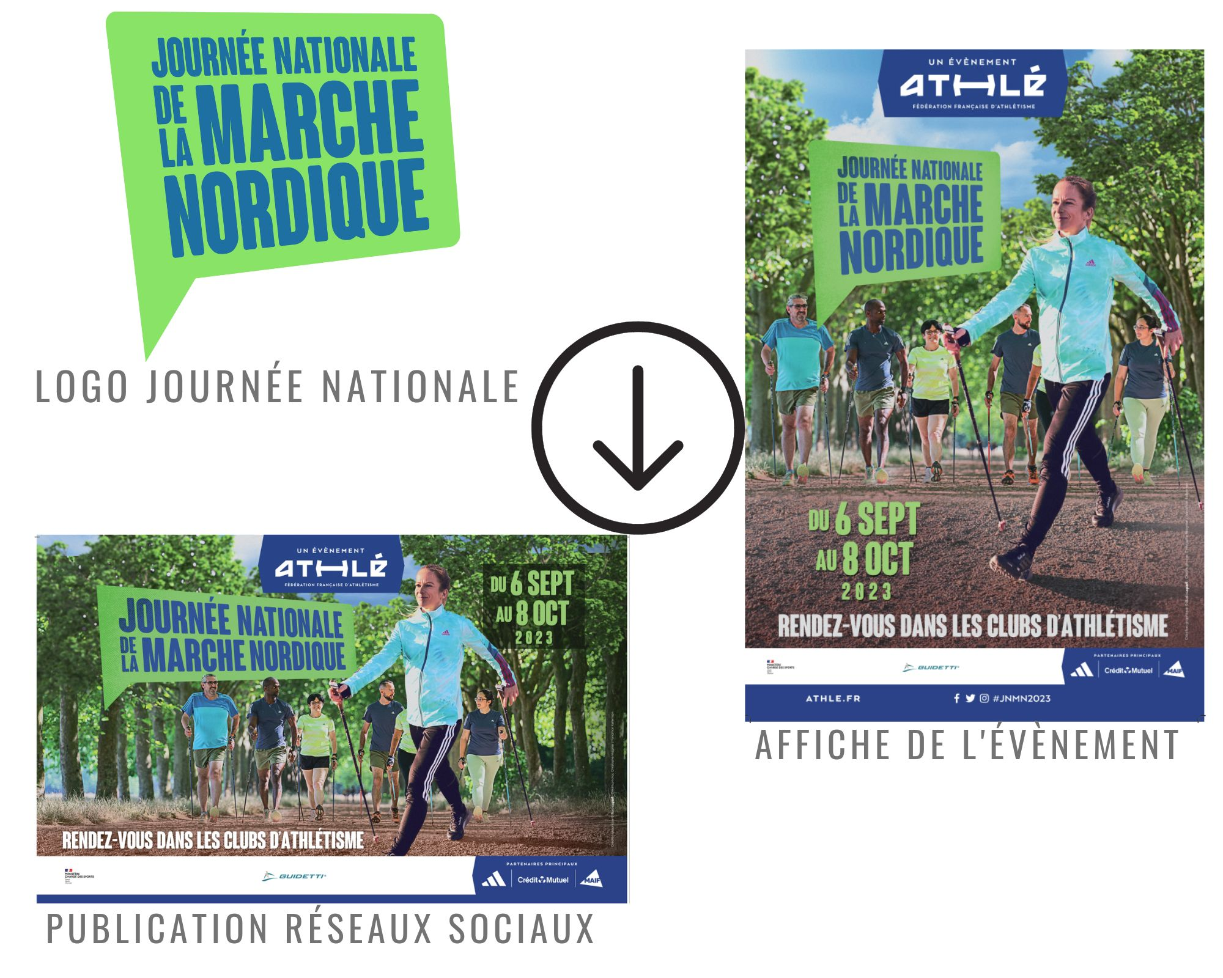
Cliquez sur l’image pour télécharger les supports de communication de l’événement

Contacts presse
[Club] : Nom – Fonction – Tél – e-mail
FFA : Alban COLOMBEL – Responsable médias – 01.53.80.70.38 / 06.49.09.45.77 alban.colombel@athle.fr

